第十九章 神经网络模型

§1 神经网络简介

人工神经网络是在现代神经科学的基础上提出和发展起来的，旨在反映人脑结构及功能的一种抽象数学模型。自 1943 年美国心理学家 W. McCulloch 和数学家 W. Pitts 提出形式神经元的抽象数学模型—MP 模型以来，人工神经网络理论技术经过了 50 多年曲折的发展。特别是 20 世纪 80 年代，人工神经网络的研究取得了重大进展，有关的理论和方法已经发展成一门界于物理学、数学、计算机科学和神经生物学之间的交叉学科。它在模式识别，图像处理，智能控制，组合优化，金融预测与管理，通信，机器人以及专家系统等领域得到广泛的应用，提出了 40 多种神经网络模型，其中比较著名的有感知机，Hopfield 网络，Boltzman 机，自适应共振理论及反向传播网络（BP）等。在这里我们仅讨论最基本的网络模型及其学习算法。
- 人工神经元模型

下图表示出了作为人工神经网络（artificial neural network，以下简称 NN）的基本单元的神经元模型，它有三个基本要素：
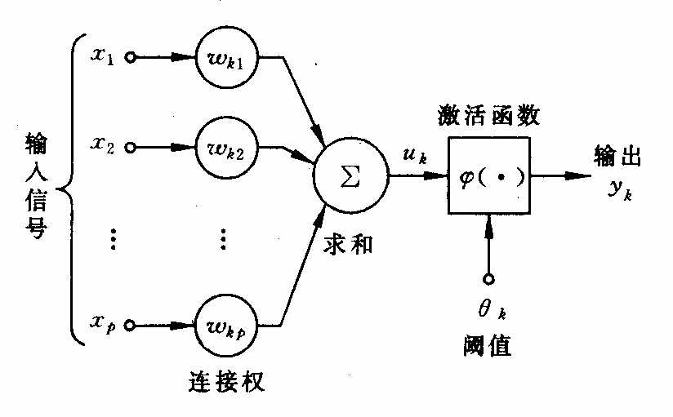

（i）一组连接（对应于生物神经元的突触），连接强度由各连接上的权值表示，权值为正表示激活，为负表示抑制。

（ii）一个求和单元，用于求取各输入信号的加权和（线性组合）。

（iii）一个非线性激活函数，起非线性映射作用并将神经元输出幅度限制在一定范围内（一般限制在 (0,1) 或 (−1,1) 之间）。

此外还有一个阈值θ_{k} （或偏置 b_{k} = −θ_{k} ）。以上作用可分别以数学式表达出来：

p
u_{k} = ∑w_{kj} x _{j} ， v_{k} = u_{k} −θ_{k} ， y_{k} = ϕ (v_{k} ) j =1

式中 x₁ , x₂ ,L, x _{p} 为输入信号， w_{k1} , w_{k} ₂ ,L, w_{kp} 为神经元 k 之权值， u_{k} 为线性组合结果，θ_{k} 为阈值，ϕ ( ) 为激活函数， y_{k} 为神经元 k 的输出。

若把输入的维数增加一维，则可把阈值θ_{k} 包括进去。例如

p
v_{k} = ∑w_{kj} x _{j} ， y_{k} = ϕ (u_{k} ) j =0

此处增加了一个新的连接，其输入为 x₀ = −1（或 +1 ），权值为 w_{k} ₀ = θ_{k} （或 b_{k} ），如下图所示。

-230-

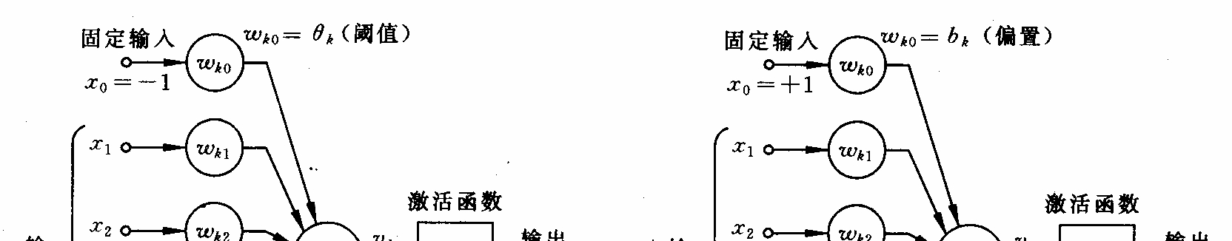
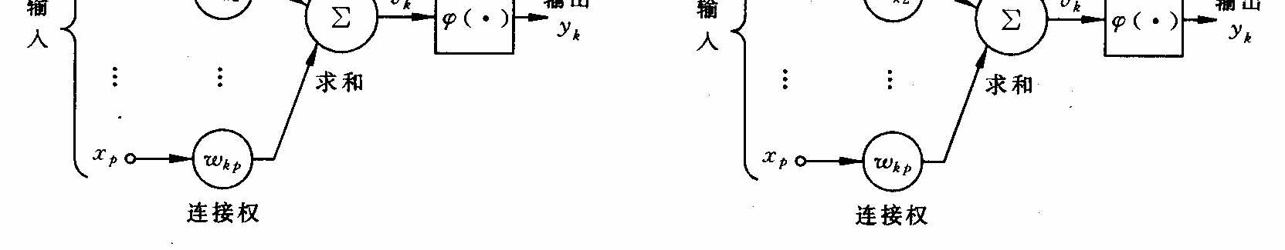

激活函数ϕ ( ) 可以有以下几种:（i）阈值函数
1, | v ≥ 0
ϕ (v) = | v < 0
0, | v < 0
即阶梯函数。这时相应的输出 y_{k} 为

y_{k} | 1, | v_{k} ≥ 0
y_{k} | = | v_{k} < 0
 | 0, | v_{k} < 0
p
其中 v_{k} = ∑w_{kj} x _{j} −θ_{k} ，常称此种神经元为 M − P 模型。

j =1

（ii）分段线性函数
1, |  |  |  |  | v ≥ 1
 | 1
ϕ (v) = |  |  | (1 | + v), | −1 < v < 1
ϕ (v) = | 2 |  | (1 | + v), | −1 < v < 1
 | 2 |  |  |  | v ≤ −1
0, |  |  |  |  | v ≤ −1

（1）

（2）

它类似于一个放大系数为 1 的非线性放大器，当工作于线性区时它是一个线性组合器，放大系数趋于无穷大时变成一个阈值单元。

（iii）sigmoid 函数最常用的函数形式为

ϕ (v) = | 1
ϕ (v) = |  | 1+ exp(−αv)
参数α > 0 可控制其斜率。另一种常用的是双曲正切函数

 | v |  |  | 1− exp(−v)
ϕ (v) = tanh |  |  | =
ϕ (v) = tanh | 2 |  | = | 1 |  | + exp(−v)

这类函数具有平滑和渐近性，并保持单调性。 Matlab 中的激活（传递）函数如下表所示：
函数名 功 能
purelin 线性传递函数

（3）

（4）

-231-

